CENTRO FEDERAL DE EDUCAÇÃO TECNOLÓGICA DE MINAS GERAIS
DEPARTAMENTO DE CIÊNCIA E TECNOLOGIA AMBIENTAL
GRADUAÇÃO EM ENGENHARIA AMBIENTAL E SANITÁRIA

TÍTULO DA MONOGRAFIA

Nome do Alunx

Belo Horizonte
Ano
Nome do Alunx

TÍTULO DA MONOGRAFIA

Trabalho de conclusão de curso apresentado ao Centro Federal de Educação Tecnológica de Minas Gerais como requisito parcial para obtenção do título de Engenheiro Ambiental e Sanitarista

Orientador: Prof. + titulação + nome do professor

Belo Horizonte
Ano

Página com a folha de aprovação, contendo as assinaturas dos membros da banca examinadora, fornecida pelo Professor Orientador após a entrega da versão final corrigida. No caso de digitalização, a mesma deve ser de alta resolução e ser legível.

AGRADECIMENTOS
Corpo de texto: A formatação corpo de texto deve ser utilizada para todos os textos de parágrafos, com as seguintes atribuições: fonte Times New Roman, estilo regular, tamanho 12 pontos, justificado em ambas as margens, com espaçamento entre linhas igual a 1,5. O espaçamento após cada parágrafo deve ser de 15 pontos.

RESUMO
SOBRENOME, NOME. Título do trabalho. Ano. Número de páginas. Monografia (Graduação em Engenharia Ambiental e Sanitária) – Departamento de Ciência e Tecnologia Ambiental, Centro Federal de Educação Tecnológica de Minas Gerais, Belo Horizonte, Ano.
Corpo de texto: A formatação corpo de texto deve ser utilizada para todos os textos de parágrafos, com as seguintes atribuições: fonte Times New Roman, estilo regular, tamanho 12 pontos, justificado em ambas as margens, com espaçamento entre linhas igual a 1,5. O espaçamento após cada parágrafo deve ser de 15 pontos.
O resumo deve conter o mínimo de 150 palavras e o máximo de 500 palavras.

Após o resumo deverão ser apresentadas no mínimo três palavras chaves separadas por ponto.
ABSTRACT
SURNAME, NAME. Title. Year. N pages. Undergraduate thesis (Environmental and Sanitary Engineering) - Department of Environmental Science and Technology, Federal Center of Technological Education of Minas Gerais, Belo Horizonte, Year.
Corpo de texto: A formatação corpo de texto deve ser utilizada para todos os textos de parágrafos, com as seguintes atribuições: fonte Times New Roman, estilo regular, tamanho 12 pontos, justificado em ambas as margens, com espaçamento entre linhas igual a 1,5. O espaçamento após cada parágrafo deve ser de 15 pontos.
O abstract deve ocupar o mínimo de 150 palavras e o máximo de 500 palavras. Recomenda-se fortemente, que os alunos submetam o texto do abstract a um revisor que domine plenamente a língua inglesa.

Após abstract deverão ser apresentadas no mínimo três “Keywords” separadas por ponto.
SUMÁRIO
O sumário deverá listar todos os itens que compõem o corpo da monografia, com a indicação das páginas correspondentes a cada item. A fonte utilizada no sumário deve ser a mesma dos títulos, conforme as Instruções Gerais para Formatação da Monografia de TCC.
Recomenda-se, fortemente, que os alunos tenham conhecimento da ferramenta de formatação de estilos, que possibilita não só a atualização automática de qualquer alteração/correção efetuada nos diferentes níveis de títulos, como também a elaboração automática do sumário do trabalho, incluindo as listas de figuras e de tabelas.
SUMÁRIO

- INTRODUÇÃO...........................................................................................................12
- OBJETIVOS................................................................................................................13
  - Objetivo Geral.............................................................................................................13
  - Objetivos Específicos...................................................................................................13
- REVISÃO BIBLIOGRÁFICA...................................................................................14
  - Reatores Anaeróbios...................................................................................................14
3.1.1 Trabalhos Realizados em Escala Piloto.......................................................................15
- MATERIAIS E MÉTODOS.......................................................................................17
  - Área de Estudo............................................................................................................17
    - Monitoramento da Fase Sólida....................................................................................18
  - Análises Estatísticas....................................................................................................19
- RESULTADOS E DISCUSSÃO................................................................................20
  - Condições Operacionais Durante a Fase da Pesquisa.............................................20
- CONCLUSÕES...........................................................................................................23
- RECOMENDAÇÕES.................................................................................................24
- REFERÊNCIAS..........................................................................................................25

LISTA DE FIGURAS
LISTA DE TABELAS
LISTA DE ABREVIATURAS, SIGLAS E SÍMBOLOS

INTRODUÇÃO
Corpo de texto: A formatação corpo de texto deve ser utilizada para todos os textos de parágrafos, com as seguintes atribuições: fonte Times New Roman, estilo regular, tamanho 12 pontos, justificado em ambas as margens, com espaçamento entre linhas igual a 1,5. O espaçamento após cada parágrafo deve ser de 15 pontos. Atenção as formas de citação destacadas na cor abaixo
No cenário atual de tratamento de efluentes domésticos no Brasil, é de amplo conhecimento a boa aplicabilidade de reatores anaeróbios. Dados do IBGE (2008) mostraram que na última pesquisa de saneamento básico, esse tipo de tratamento representava um percentual de utilização de 12% nos municípios que tratavam esgoto doméstico.
Entre os tratamentos anaeróbios aplicáveis, destaca-se a tecnologia Upflow Anaerobic Sludge Blanket (UASB ) por se tratar de um sistema robusto e simples de operar, entretanto, que demanda um gerenciamento adequado com vista a durabilidade e adequação do sistema, uma vez que é conhecido sérios problemas operacionais devido ao mal gerenciamento de sistemas. Dentre as várias vantagens de aplicação desta tecnologia, apontadas por Chernicharo (2009), vale ressaltar a menor produção de lodo, produção de biogás com valor energético, baixa demanda de área e energia e aplicabilidade em grandes e pequenas escalas.
Entretanto, existem pouquíssimos relatos na literatura especializada sobre o efeito do tratamento combinado de esgoto e lodo aeróbio na performance de reatores UASB operando em escala plena. Os processos de estabilização do lodo e do tratamento de águas residuárias apresentam objetivos diferentes, que devem continuar a ser atendidos no sistema de tratamento combinado. Enquanto, o primeiro tem como objetivos a obtenção de um lodo com menor concentração de patógenos e a redução do volume de lodo e dos sólidos orgânicos, o segundo tem como objetivo principal a produção de um efluente final de elevada qualidade (PONTES, 2003).
2 OBJETIVOS
2.1 Objetivo Geral
Avaliar o impacto da prática de retorno de lodo secundário gerado em FBP sobre o desempenho de reatores UASB em escala plena tratando simultaneamente esgoto sanitário e lodo de retorno em escala plena.
2.2 Objetivos Específicos
Para os objetivos específicos, sugere-se a utilização de marcadores, com a seguinte formatação: fonte Times New Roman, estilo regular, tamanho 12 pontos, justificado em ambas as margens, com espaçamento entre linhas igual a 1,5. O espaçamento após cada parágrafo deve ser de 6 pontos, conforme exemplificado a seguir.
- Avaliar o impacto do retorno de lodo secundário de filtro biológico percolador sobre o desempenho de reatores UASB em escala plena operados sob diferentes tempos de detenção hidráulica (18 e 9 horas);
- Avaliar o impacto do retorno de lodo secundário de filtro biológico percolador sobre a dinâmica do lodo em reatores UASB em escala plena; e
- Avaliar a meta de atendimento do efluente tratado nos reatores UASB aos padrões ambientais e valores de referência apontados pela literatura especializada.

3 REVISÃO BIBLIOGRÁFICA
3.1 Reatores Anaeróbios
Outro fator importante que tem levado à aplicabilidade do sistema no país, refere-se ao crescente avanço científico sobre a tecnologia UASB, o que vem contribuindo para ampliação do conhecimento intrínseco ao funcionamento do reator e qualificação de profissionais na área de tratamento de esgoto. Dentre os marcos científicos apontados na literatura, grande contribuição ao conhecimento da tecnologia de tratamento é encontrada em Chernicharo (2007); Foresti (2002); Lettinga et al. (1993); e Seghezzo et al. (1998). Os trabalhos produzidos pelos autores, além de apresentar um panorama da expansão de utilização da tecnologia, aborda questões relevantes à favorável aplicabilidade do processo, como as baixas demandas de área e energia, simplicidade operacional, produção de biogás com valor energético e baixa produção de lodo. De acordo com Kato et al. (1999) apud Costa (2012), o reator UASB representa um grande avanço na aplicação da tecnologia anaeróbia para o tratamento direto de águas residuárias, sejam de natureza simples ou complexa, de baixa ou de alta concentração, solúveis ou com material particulado.
Sobre o funcionamento do sistema, a Figura 3.1 apresenta as subdivisões internas (compartimento de digestão, compartimento de decantação e separação trifásica) consideradas no processo, bem como o arranjo construtivo dos reatores UASB.

Figura 3.1 - Esquema de um reator UASB.
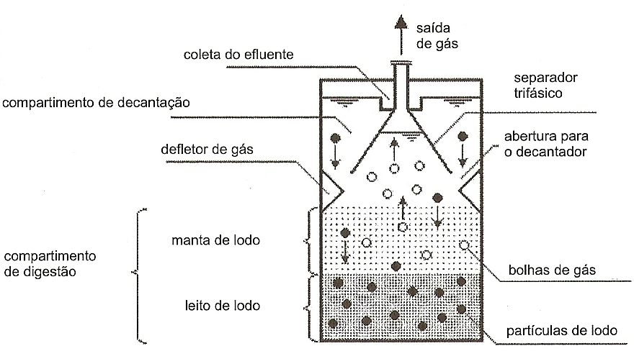
Fonte: Chernicharo (2007).

3.1.1 Trabalhos Realizados em Escala Piloto
Corpo de texto: A formatação corpo de texto deve ser utilizada para todos os textos de parágrafos, com as seguintes atribuições: fonte Times New Roman, estilo regular, tamanho 12 pontos, justificado em ambas as margens, com espaçamento entre linhas igual a 1,5. O espaçamento após cada parágrafo deve ser de 15 pontos.
Os primeiros trabalhos experimentais sobre tratamento conjunto de águas residuárias e lodo em reatores UASB foram realizados por Souza (1996) e Ortega et al. (1996). No trabalho de Souza (1996), realizado em uma planta piloto configurada por um reator UASB seguido de dois reatores sequenciais de batelada aeróbios, alimentados com efluente sintético, foram observadas elevadas eficiências de remoção de DQO (86 %) e SST (85 %).
A Tabela 3.1 apresenta um resumo dos trabalhos mencionados e das eficiências e concentrações efluentes médias encontradas pelos autores.

Tabela 3.1 – Resumo dos trabalhos sobre retorno de lodo para adensamento e digestão em reatores UASB tratando esgoto doméstico.
Fonte | Origem do lodo Secundário | Resultados Efluente UASB |  | Eficiência de Remoção
 |  | DQO (mg/L) | SST (mg/L) | DQO (%) | SST (%)
SOUSA (1996) | Reatores Sequencial de Batelada | 58,1 | 38 | 86 | 85
ORTEGA et al. (1996) | Lodo Ativado | - | - | 78 | -
BOF et al. (1999) | Biofiltro Aerado Submerso | 136 | 41 | 79 | 76
FREIRE, von SPERLING e CHERNICHARO (1999) | Lodo Ativado | 114 | 30 | 84 | 85
COURA e VAN HAANDEL (1999) | Lodo Ativado | 315 | 90 | 60 | 73
GONÇALVES et al. (1999) | Lodo Ativado | 101 | 34 | 91 | 94
VERONEZ (2001) | Biofiltro | 95 | 52 | - | -
AISSE et al. (2001) | Biofiltro Aerado Submerso | 162 | 78 | 57 | 50
WANKE et al. (2002) | Biofiltro Aerado Submerso | 66 | 15 | 88 | 94
GONÇALVES et al. (2002) | Biofiltro Aerado Submerso | 186 | 77 | 64 | 63
PONTES (2003) | Filtro Biológico Percolador | 104 | 66 | 75 | -
COSENTINO et al. (2005) | Lodo Ativado | 167 | - | 76 | -
CASEIRO, PIVELI e SOBRINHO (2006) | Lodo Ativado | 239 | 72 | 67 | 42
PONTES e CHERNICHARO (2009) | Filtro Biológico Percolador | 164 | 42 | 65 | 81
SILVA FILHO e VAN HAANDEL (2014) | Lodo Ativado | 170 | 275 | 60 | -
Fonte: Adaptado de Caseiro, Piveli e Sobrinho (2006).
4 MATERIAIS E MÉTODOS
4.1 Área de Estudo
Corpo de texto: A formatação corpo de texto deve ser utilizada para todos os textos de parágrafos, com as seguintes atribuições: fonte Times New Roman, estilo regular, tamanho 12 pontos, justificado em ambas as margens, com espaçamento entre linhas igual a 1,5. O espaçamento após cada parágrafo deve ser de 15 pontos.
O presente estudo foi realizado na ETE Laboreaux, localizada em Itabira/MG. Atualmente a estação trabalha com atendimento à população de projeto de 70.000 hab, com vazão média afluente de 110 l/s. O esquema geral da estação para a condição de final de plano pode ser visualizado na Figura 4.1. A estação de tratamento de esgoto (ETE) Laboreaux localiza-se à margem direita do ribeirão do Peixe e atende a uma área que abrange as sub-bacias do ribeirão do Peixe e do córrego Água Santa, sendo que nesta última está inserido o Distrito Industrial de Itabira (ROSA e BEJAR, 2011).

Figura 4.1 – Esquema geral da ETE Laboreaux indicando as diversas unidades e os níveis de tratamento.
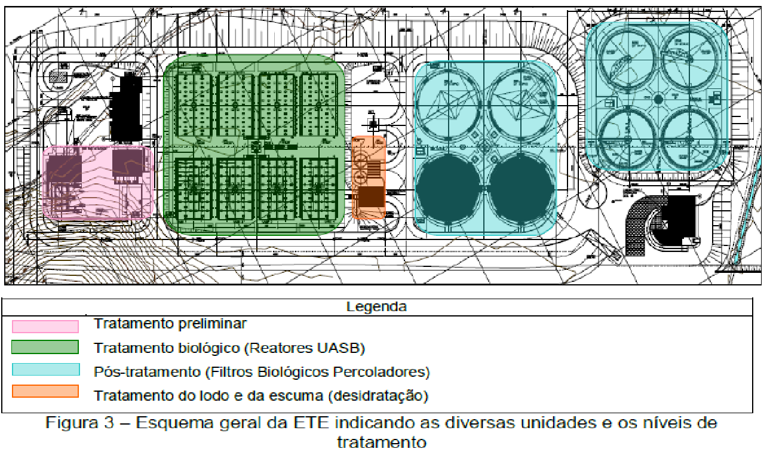

Fonte: O autor.
4.1.1 Monitoramento da Fase Sólida
A evolução da concentração da biomassa no interior do reator foi realizada através de coleta de um litro de lodo em cada ponto de coleta (alturas de 0,5 m, 1,0 m, 1,5 m e 2,0 m), sendo no total quatro pontos de coleta por reator (Figura 4.5). As análises da fase sólida foram realizadas segundo os procedimentos descritos no Standard Methods for the Examination of Water and Wastewater (APHA, 2005), determinando para cada ponto a concentração de Sólidos Suspensos Totais, Sólidos Fixos e Sólidos Voláteis.

Figura 4.2 – Identificação dos pontos de amostragem de lodo e de efluente tratado.
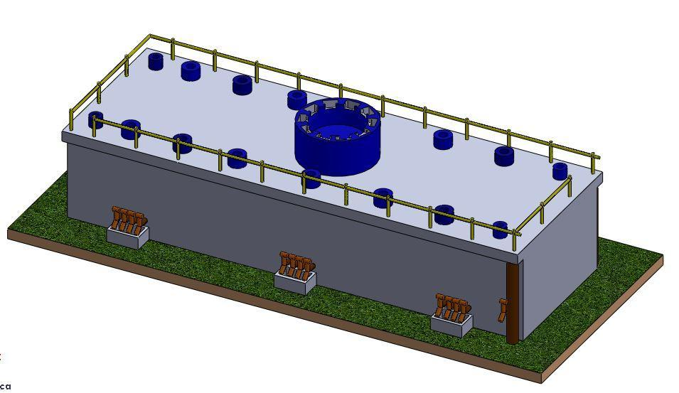

Fonte: O autor.

4.2 Análises Estatísticas
Dada as características de distribuição não normal dos dados tabulados, realizou-se análise estatística, através do software Statistica 8.0, com teste de Kruskall-Wallis para verificar se o conjunto de dados estudados apresentavam diferenças entre si ao nível de significância de 5%.
5 RESULTADOS E DISCUSSÃO
5.1 Condições Operacionais Durante as Fases da Pesquisa
A Figura 5.1 apresenta a vazões médias ao longo dos 645 dias de monitoramento dos quatros reatores da ETE Laboreaux e os correspondentes tempos de detenção hidráulica nos reatores UASB. Na Figura 5.2 são mostradas as vazões e os TDH (valores médios) dos reatores UASB ao longo das 24 horas do dia, para as fases 0 a 4.

Figura 5.1 – Hidrograma de Vazão versus Tempo de Detenção Hidráulica (TDH).
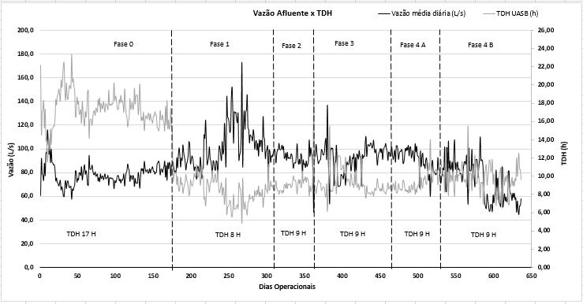
Fonte: O autor.

A análise das Figuras 5.1 e 5.2 permite os seguintes comentários:
- A adequação do TDH médio da ETE Laboreaux de 18 h para nove horas foi essencial para o ideal monitoramento da estação, uma vez que o TDH ajustado aproxima-se do que é usualmente definido em projeto de reatores UASB, o que contribui também para que outras estações possam reproduzir o estudo desenvolvido.
- As vazões médias afluentes (Figura 5.1) aos quatro reatores da ETE Laboreaux na Fase 0 se mantiveram a maior parte do tempo entre 60 e 90 L/s, apresentando aproximadamente 50 % de vazão inferior ao valor de projeto (170 L/s). Nas Fases 1 a 4, os valores de vazão se mantiveram entre 80 e 105 L/s, com um pico de 172 L/s verificado no dia 26/12/2013, superior a vazão de projeto.
- Os TDHs médios dos quatro reatores (Figura 5.1) se mantiveram na Fase 0 entre 12 e 19 horas, apresentando valores inferiores à média de 18 horas observada na Fase em questão. Após adequação do TDH nos reatores, Fases 1 a 4, nota-se que o TDH se manteve entre oito e dez horas, apresentando valores variando entre seis e oito horas entre os dias 255 e 297 em função do aumento da vazão afluente devido ao período de chuva.

Figura 5.2 -Vazões médias diárias e TDH médios diário.
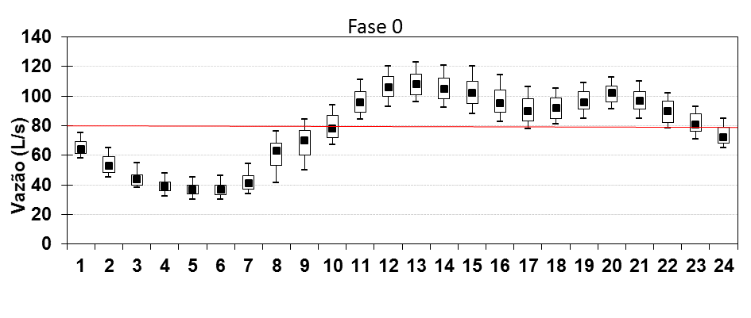 | 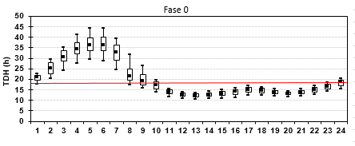
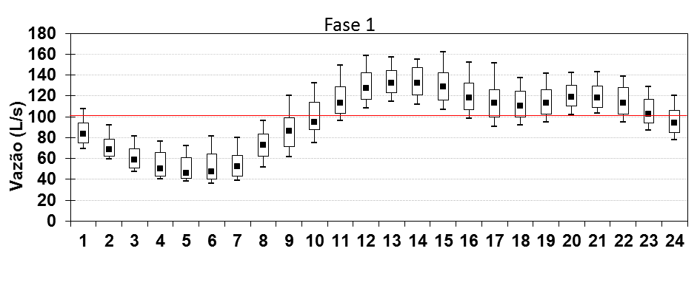 | 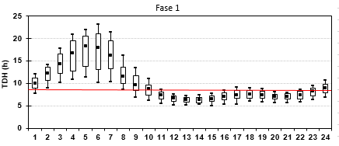
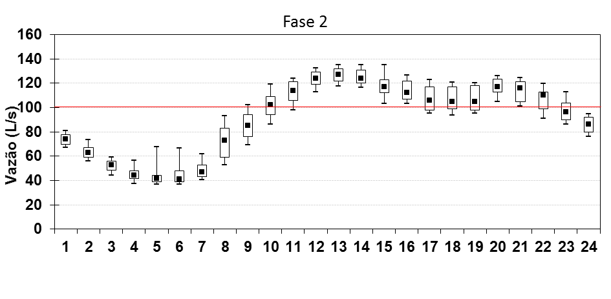 | 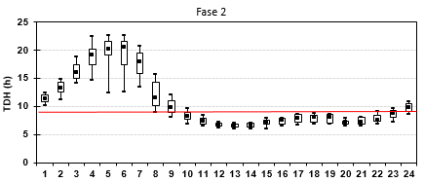
Fonte: O autor.

6 CONCLUSÕES
Dentre as fases operacionais em que o TDH médio foi mantido em nove horas, a última fase mostrou-se ideal para o funcionamento da estação de tratamento, com eficiências de remoção (DQO -71%, SST -81% e SSed – 97%) próximas aos valores comumente citados na literatura para reatores UASB operando sem retorno de lodo. Os valores de eficiência apresentados para essa fase foram alcançados devido a retirada do passivo de lodo dos reatores e a manutenção da concentração de lodo próxima de ~1% na parte superior do compartimento de digestão (2,0 m).
A operação dos reatores com TDH de nove horas mostrou-se dependente da manutenção e controle da massa de lodo no interior dos reatores anaeróbios. Os resultados encontrados no decorrer da pesquisa demonstraram que o retorno de lodo para adensamento e digestão em reatores UASB não é o causador de perda de sólidos e degradação da qualidade do efluente de reatores UASB. Os problemas até então notados, no que diz respeito aos elevados valores de SST comumente encontrados nos efluentes dos reatores e perda de eficiência de remoção de matéria orgânica, estão ligados diretamente ao gerenciamento ineficiente do lodo de excesso nos reatores UASB. Ademais, outros problemas operacionais vivenciados numa ETE, como: i) baixa capacidade de desidratação devido ao dimensionamento ineficiente dos sistemas; ii) dificuldades encontradas para o descarte diário de lodo dos reatores; iii) falta de produtos químicos complementares à desidratação; iv) dimensionamento ineficiente dos tanques de lodo; dentre outros; podem agravar ainda mais a situação de perda de sólidos e queda de eficiência dos reatores.
- RECOMENDAÇÕES
Para as recomendações, sugere-se a utilização de marcadores, com a seguinte formatação: fonte Times New Roman, estilo regular, tamanho 12 pontos, justificado em ambas as margens, com espaçamento entre linhas igual a 1,5. O espaçamento após cada parágrafo deve ser de 6 pontos, conforme exemplificado a seguir.
Os dados obtidos para retorno de lodo de forma contínua demonstraram-se favoráveis ao objetivo do estudo. Entretanto, recomenda-se novo estudo com retorno apenas no período noturno (23:00 às 05:00 h). Acredita-se que devido as baixas vazões observadas para a faixa horária citada, haverá melhor estabilização da matéria orgânica, por ser também um período de baixa carga orgânica afluente.
Durante a revisão de literatura, poucos foram os trabalhos que trataram da estabilidade dos reatores, quando em funcionamento conjunto para tratamento de esgoto e adensamento de lodo. Nesse sentido, recomenda-se novos estudos sobre estabilidades de reatores, buscando realizar o balanço de massa de DQO no UASB e caracterização da biomassa anaeróbia.

8 REFERÊNCIAS
AISSE, M. M.; LOBATO, M. B.; BONA, A.; GARBOSSA, L. H. P; ALÉM SOBRINHO, P. Avaliação do sistema reator UASB e filtro biológico aerado submerso para o tratamento de esgoto sanitário. In: CONGRESSO BRASILEIRO DE ENGENHARIA SANITÁRIA, 23., 2001, Campo Grande. Anais...João Pessoa: ABES, 2001.

ALEM SOBRINHO, P.; JORDÃO, E. P. Pós-tratamento de efluentes de reatores anaeróbios – uma análise crítica. In: CHERNICHARO, C. A. L. (coord.). Pós-tratamento de efluentes de reatores anaeróbios. Rio de Janeiro. FINEP/PROSAB, 2001. p. 16-22.

APHA; AWWA; WEF. Standard methods for the examination of water and wastewater. 20. ed.. Washington: APHA,1998.

BOF, V. S; CASTRO, M. S.M.; GONÇALVES, R. F. ETE UASB + Biofiltro aerado submerso: desempenho operacional com retorno do lodo aeróbio para o UASB. In: CONGRESSO BRASILEIRO DE ENGENHARIA SANITÁRIA, 20., 1999, Rio de Janeiro. Anais...Rio de Janeiro: ABES, 1999.

BUCHAUER, K. A comparison of two simple titration procedures to determine volatile fatty acids in effluents to wastewater and sludge treatment processes. Water SA, v. 1, n. 24, p. 49-56, 1998.

